附件3

咨询工程师（投资）执业登记系统
使用指南（单位）
中国工程咨询协会

—2019版—

目录
目录
第一章 用户注册 3
1.1 注册方式 4
第二章 咨询工程师注册审核 6
2.1 登记且有效的咨询工程师 6
2.2 无效或从未申请过登记的咨询工程师 6
第三章 咨询工程师上报登记事项审核 7
3.1 接收上报数据 7
3.2 上报预审单位 10
3.3 咨询师列表 11
业绩签章部分的使用说明，请参见《咨询工程师（投资）执业专用章电子签章使用指南》

对浏览器的支持：
- Inter Explorer 11
- Google Chrome
- 360浏览器极速模式

第一章 用户注册

1.1 注册方式
若单位用户没有申报过资信评价，则需要先注册单位用户，注册后等待审核，审核通过方可登录系统进行相关操作。访问地址为http://bms.cnaec.com.cn/engineer,访问后将出现如下画面：
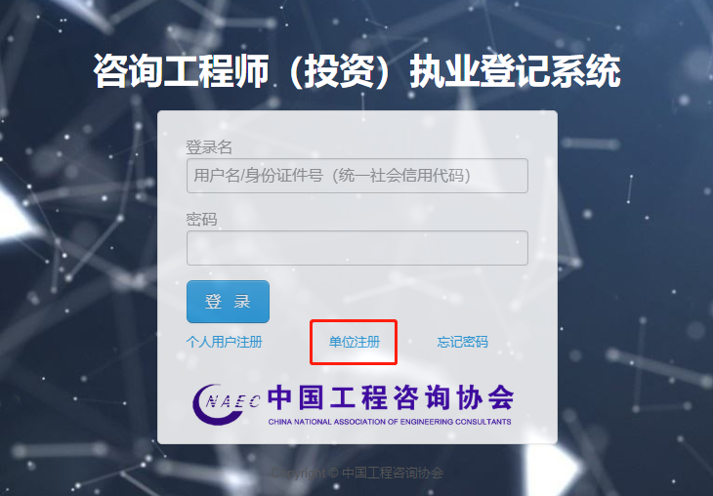
图1-1-1

点击上图中“单位注册”后出现下如下图所示画面，填写信息进行注册：
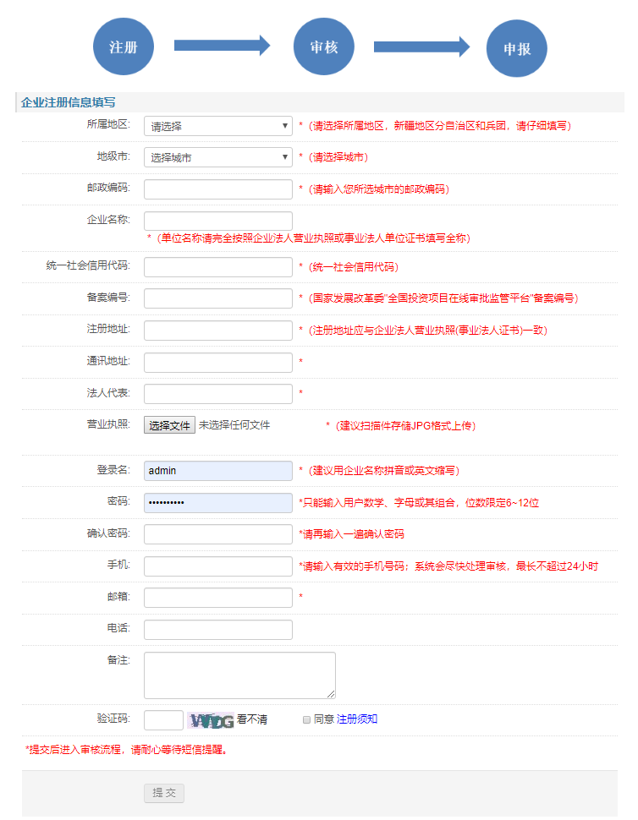
图1-1-2
注意：若未审核或审核未通过，单位用户不能登录系统。

第二章 咨询工程师注册审核

2.1 登记且有效的咨询工程师
若咨询工程师（投资）的登记状态为“登记且有效”，注册后无需单位审核，可直接登录系统进行登记事项填写。

2.2 失效或从未申请过登记的咨询工程师（投资）
此类咨询工程师（投资），在注册个人用户时可以选择执业单位，或注册个人用户后，在个人中心选择执业单位。被选择的执业单位在待审核列表中可以看到咨询工程师（投资）信息，如下图：
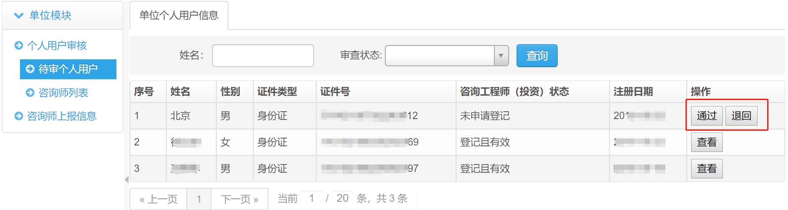
图2-2-1
上图以从未申请登记的咨询工程师（投资）为例，需要执业单位进行审核，若单位点击“通过”按钮，该咨询工程师便可以登录系统进行执业登记的申请。若点击“退回”按钮，将取消此人和执业单位的关系，视为不接收。

第三章 咨询工程师登记事项审核
注册在本单位下的咨询工程师（投资）可进行登记事项申请，申请后上报到单位，单位进行接收、退回、上报预审等操作。

3.1 接收上报数据
单位用户登录后，点击咨询师上报信息 → 待接收信息，可见如下画面：
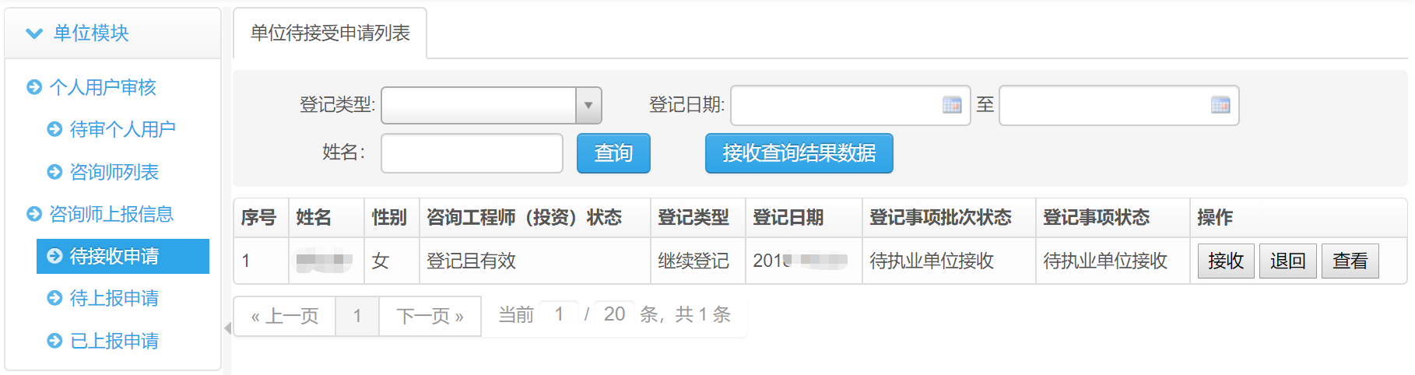
图3-1-1

在接收画面中，单位可选择单条接收、退回、查看操作，也可以点击“接收查询结果数据”按钮进行批量接收，此时单位可使用查看按钮进行上报信息的阅览和审核，若发现填写内容不完全或其他问题，单位可将申报数据退回个人。查看画面如下图：
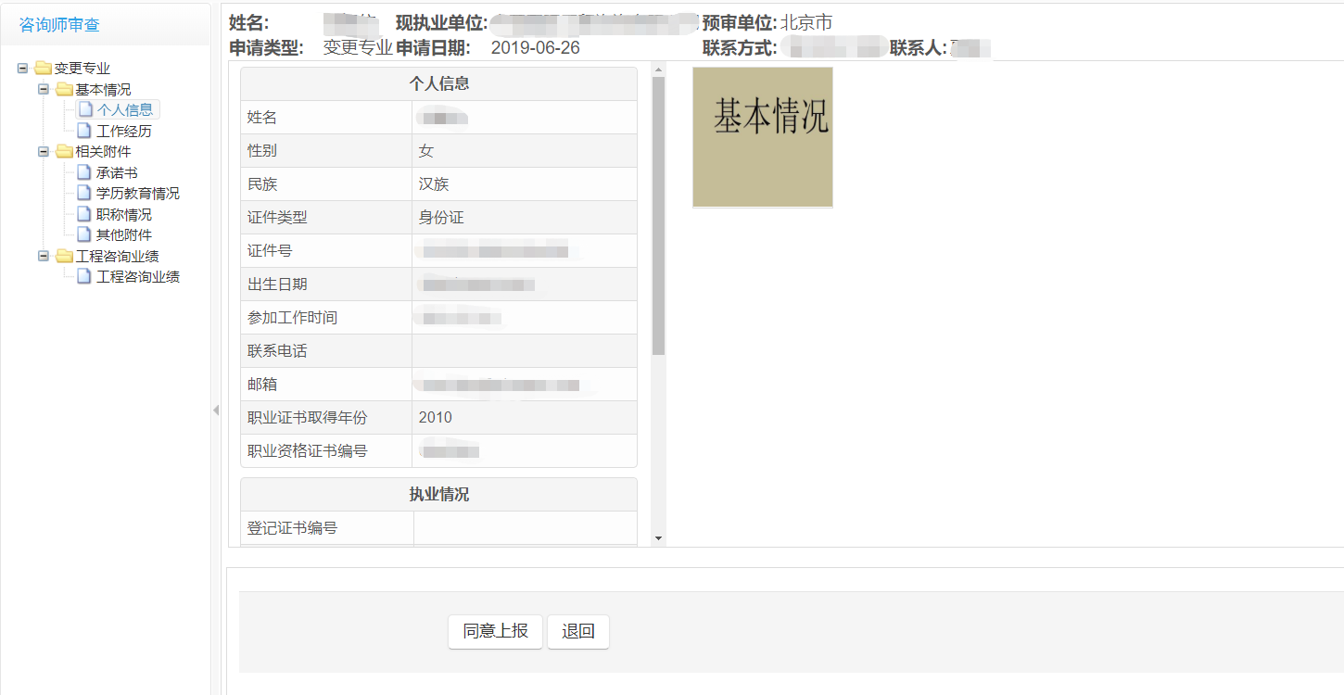
图3-1-2
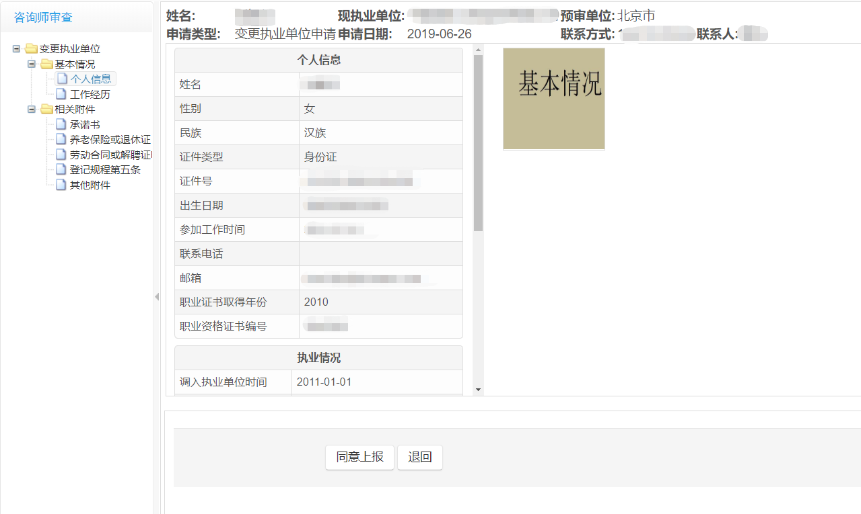
图3-1-3
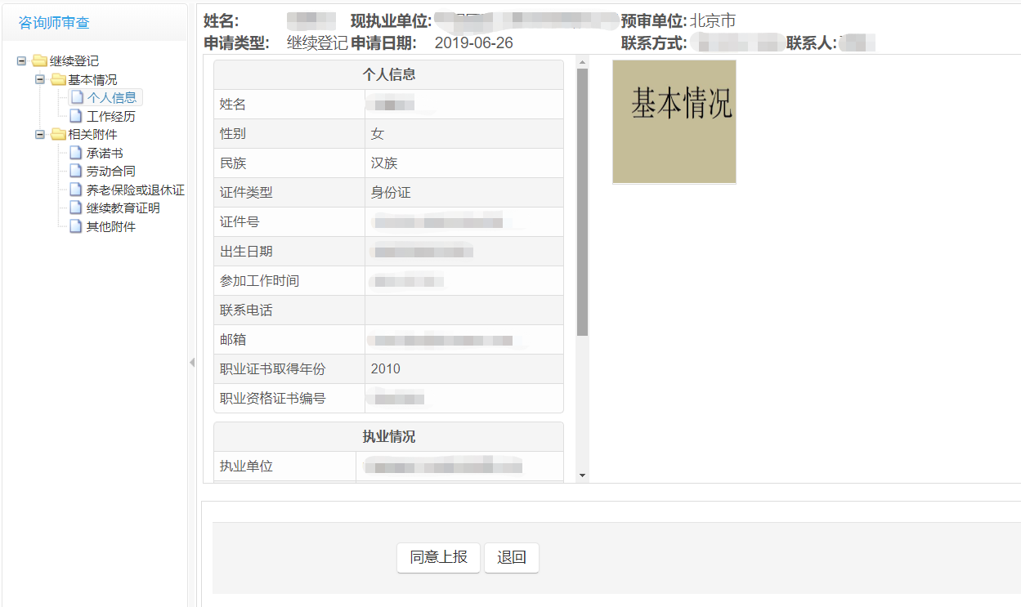
图3-1-4
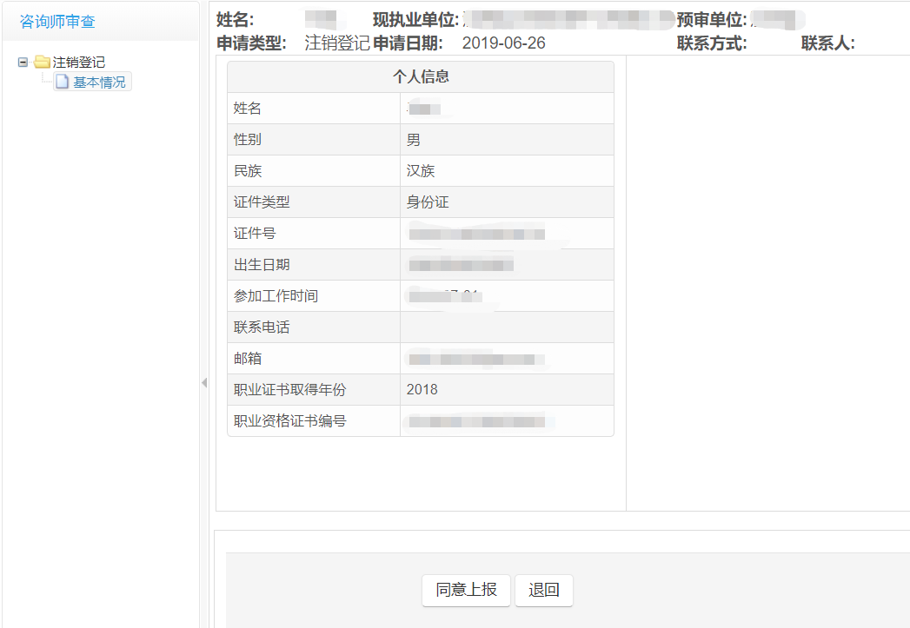
图3-1-5
以上分别为变更单位、变更专业、继续登记、注销登记等登记事项的截图，截图中左侧的树状结构与之前有变化，请各单位注意查看。

3.2 上报预审单位
单位选择接收咨询工程师（投资）上报信息后，进入待上报画面对申请信息进行审核，如下图：
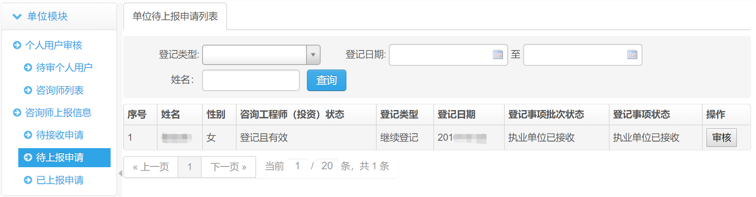
图3-2-1
点击上图审核按钮，出现下图：
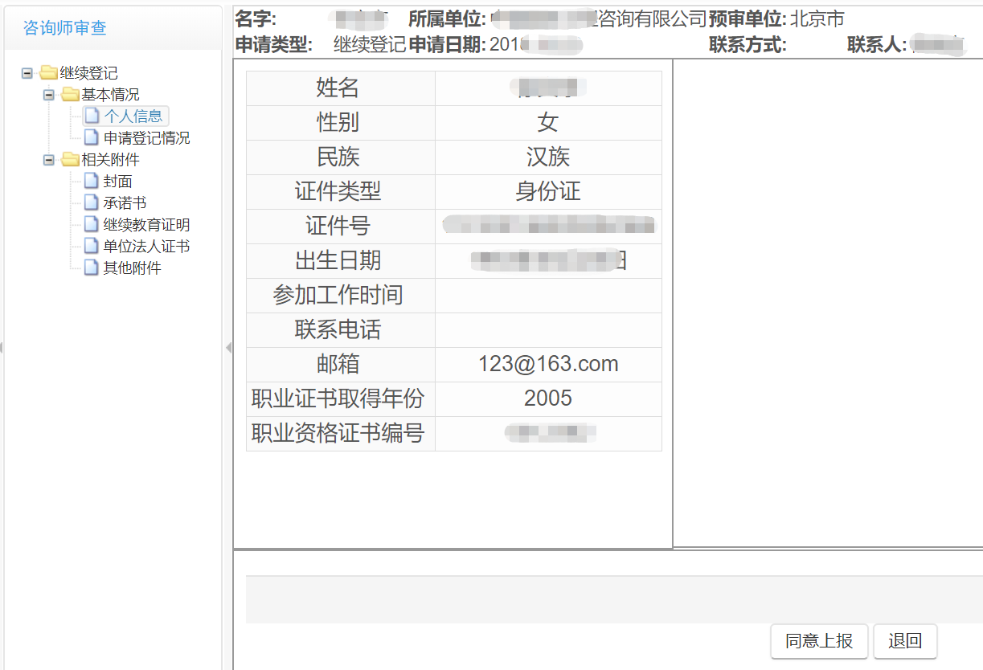
图3-2-2
在审核画面中，执业单位可选择将咨询工程师（投资）上报的信息提交至预审，此时若发现存在内容不完全等问题，仍然可将登记申请退回给个人。
上报成功后，可进入已上报申请画面，查看所有已上报预审的登记事项，同时可将数据导出为EXCEL文件进行统计分析。
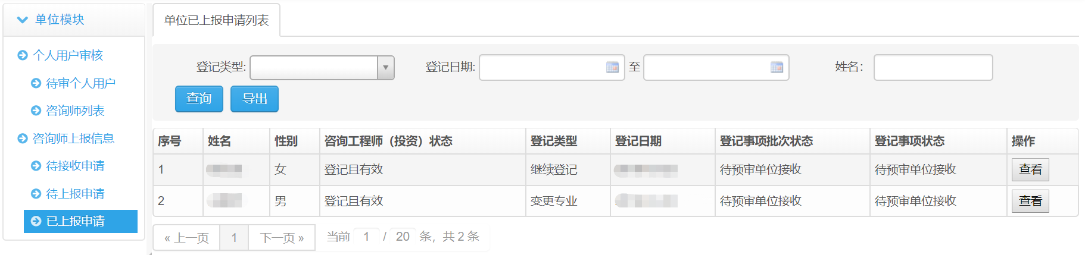
图3-2-3

3.3 咨询工程师（投资）列表
通过此画面可以查询单位下所有咨询工程师（投资）数据，以及准备转出的咨询师（投资）列表和准备转入的咨询工程师（投资）列表，如下图：
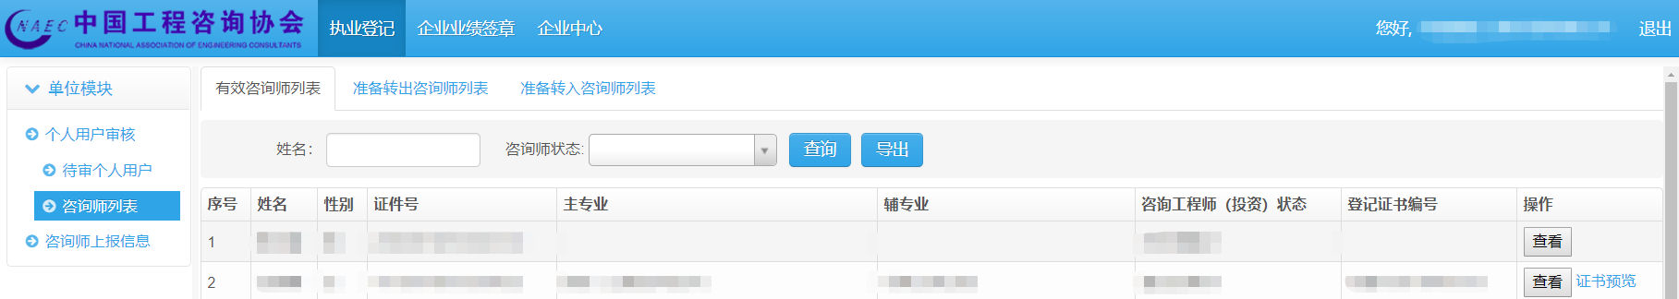
图3-3-1
有效咨询工程师（投资）列表包括准备转出的人员。

